|  |  |
| --- | --- |
|  | ELEKTRONICA-ICT  Bachelorproef 2020-2021 |

**Droplet size measurement of an ultrasonic generated spray (using laser diffraction)**

|  |  |
| --- | --- |
| Auteur  Intern  Extern  Bedrijf | Abad Ur-Rehman Sethi  Dr. Ing. Frederik Vreys  Ing. Pieter Verding  IMO-IMOMEC |

Abstract

De toepassingen van sprays zijn uiteenlopend gaande van deodorant spuitbussen, lakken van auto’s tot zelfs functionele deklagen als in de elctronicshce industrie. Om de eigenshappeen van deze nanometer dikke deklagen te kunnen optimaliseren is dient de inloed op de druppelgrootte bestueerd te kunnen worden van de micronmeter grote drupples die hiervoor gebruikt worden.

De oplossingen die huidig op de markt zijn om deze drupples te karakteriseren gebruiken veel hightech materiaal wat duur is. Hieruit ontstaat eveneens ook de onderzoeksvraag van dit project: ”kan een opstelling gemaakt worden die de druppelgrootte van micronmeter grote drupples kan meten in een spray gebruik makende van laser diffractie, met beperkte middelen?”.

*Laser diffraction* is een techniek waarbij het licht van een laserstraal verstrooid wordt nadat het door de druppels van een spray gaat en dit geeft een ringpatroon op een vlakke oppervlakte. Dit ringpatroon hangt af van de grootte van de druppels. Een combinatie van zelfgeschreven Python-scripten en een niet zo dure *laser diffraction* opstelling lost het probleem van een prijzige oplossing op.

De keuze van het materiaal die in de *laser diffraction* opstelling is gebruikt is gebaseerd op enkele eigenschappen. Zo is er gekozen geweest voor een laser met een relatief hoog vermogen en een camera met een hoge kwaliteit en heldere lens. Er zijn verschillende camera’s getest geweest maar uiteindelijk werd er voor de Nikon 1 J4 gekozen. Doormiddel van een zelfgeschreven Python-script kan er door een foto van de ringpatroon een intensiteitsdiagram geplot worden. Deze diagram wordt vergeleken met een intensiteitsdiagram die geplot wordt door een zelf ontwikkelde Python-script die de mie theorie toepast.

De bereikte resultaten ontmoeten de verwachtigen die er in het begin waren. Het is grotendeels gelukt om zo goed als dezelfde resultaten na te bootsen die professionele softwarepaketten aanbieden.

Publicatie van de Python-scripten kan ervoor zorgen dat er een verdere ontwikkeling van de huidige opstelling kan gedaan worden.

1. Inhoud

1 Inhoud 2

1 Introductie 3

2 Materiaal en methoden 4

2.1 Raspberry Pi 4 4

2.2 Nikkon 1 J4 Camera 5

2.3 Ultrasonisch *spray nozzle* 5

2.4 Laser 5

3 Resultaten 6

3.1 Besturen van Nikon-camera via software 6

3.2 Intensiteitsdiagram plotten via ringpatroon foto 7

3.3 Perspectief transformatie applicatie 8

3.4 Mieplot python applicatie 9

4 Discussie 10

4.1 Keuze camera 10

4.2 Keuze programmeertaal 10

4.3 Keuze applicatie of webapplicatie 11

5 Conclusie 12

6 Referenties 12

# Introductie

In de industriële productie, vooral in de elektronica-industrie, is de bereiding van dunne films met betrouwbare parameters zoals dikte of ruwheid met spraycoatingtechnieken veel belovend. Ultrasone spraycoating is geïntroduceerd voor een reeks actieve lagen in de elektronica zoals organische dunne-filmtransistors, organische zonnecellen en fotodiodes, en elektroluminescente apparaten, ook voor elektroden en transistors.

Betrouwbare materialen en methodes zijn nodig samen met de goede parameters om zo reproduceerbare en gecontroleerde films te verkrijgen. De druppelgrootte hangt grotendeels af van de ultrasone frequentie van de spraycoater en de inkteigenschappen. Door de kleine grootte van de druppeltjes met een nauwe spreiding in grootte, is het mogelijk om zeer dunne homogene lagen te coaten tot een dikte van 10 nm, wat zeer handig en uniek is in vergelijking met andere spuitcoatingtechnieken. Dit creëert de mogelijkheid om functionele coatings aan te brengen op grote en zelfs driedimensionale (3D) oppervlakken.

Een ander belangrijk voordeel is dat de verneveling plaatsvindt dankzij hoogfrequente trillingen en geen snelle uitstoot van de inkt door een kleine opening. Hierdoor kunnen de druppels met een lagere kinetische energie worden afgezet. Omdat er geen kleine opening nodig is, zal de spuitmondopening minder snel verstopt raken met onzuiverheden of vaste deeltjes.

De bestaande theorieën behandelen niet de vraag hoe de druppelgrootte, snelheid en concentratie evolueren tijdens de vlucht van de ultrasoon gegenereerde druppel naar het substraat, maar focussen alleen op de druppelgrootte wanneer deze op het substraat aankomt. Nu blijkt echter dat deze theorienen niet altijd kloppen. Om deze reden zou een systeem wat de druppelgrootte van de gevormde micrometer druppels kan meten een enorme meerwaarde bieden om het proces beter te kunnen begrijpen en te optimaliseren. [1]

De oplossingen die nu op de markt zijn om dit probleem op te lossen zijn zeer prijzig. Hieruit ontstaat eveneens ook de onderzoeksvraag van dit project: ”kan een opstelling gemaakt worden die de druppelgrootte van micronmeter grote drupples kan meten in een spray gebruik makende van laser diffractie hoe kan de grootte de druppels bepaald worden met een opstelling gemaakt met beperkte middelen?”.

Dit betekent dus dat er aan de hand van een zelfgemaakte opstelling bestaand uit verschillende elektronica-gadgets, componenten en een bestaande methoden zoals *laser diffraction*, de druppelgrootte van druppels bepaald moet kunnen worden.

De *application note* is als volgt opgebouwd. Eerst komt de inleiding erna zijn alle gebruikte materialen en methoden terug te vinden. In dit hoofdstuk wordt ook het doel van elk onderdeel afzonderlijk uitgelegd. Vervolgens kunnen in hoofdstuk drie staan alle resultaten die bereikt zijn terggevonden worden. Gevolgd door hoofdstuk vier met een bespreking van het project en tot slot het antwoord op de onderzoeksvraag.

# Materiaal en methoden

De opstelling zoals op fig. 1 te zien is, is volledig opgebouwd rond een zeer doordachte manier om de druppelgrootte te meten, genaamd *laser diffraction*. Bij *laser diffraction* wordt het licht van laserstraal verstrooid nadat het door de druppels van de spray gaat en dit geeft een ringpatroon op een vlakke oppervlakte en dit ringpatroon hangt af van de grootte en zijn verdeling in grootte van de druppels in het meetvolume.

Hoe groter de druppels, hoe kleiner de ringen in het patroon en hoe fijner de druppels, hoe groter de ringen te zien zijn. Dit komt omdat grote deeltjes licht verstrooidt worden onder kleine hoeken ten opzichte van de laserstraal en kleine deeltjes licht verstrooidt worden onder grote hoeken. [2]

De gegevens over de intensiteit van de bekomen ringpatroon worden vervolgens geanalyseerd door beeldverwerkingstechnieken toe te passen op foto’s van het ringpatroon die gemaakt zijn met een camera. Nadat de analyse compleet is, kan met de bekomen intensiteit grafiek de grootte van de druppels berekend worden. Dit gebeurd met behulp van verschillende wiskundige vergelijkingen.

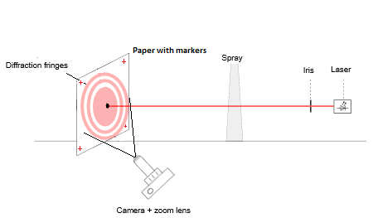

Figuur 1: Opstelling laser diffraction

## Raspberry Pi 4

In de opstelling worden er verschillende sensoren en componenten gebruikt. Om deze te kunnen bedienen en te kunnen uitlezen wordt de Raspberry Pi 4 gebruikt als brein van de gehele opstelling. De reden waarom de RPI 4 gebruikt wordt in plaats van een oudere Raspberry Pi model, is omdat deze veel meer processorkracht en RAM-geheugen heeft. Dit is zeer belangrijk zodat resultaten snellere resultaten kunnen krijgen.

De OS van de RPI 4 (Raspbian) is Linux-based wat het ook nog een zeer snel en gebruiksvriendelijk maakt. Een van de belangrijkste redenen waarom een PI beter is dan een ander alternatief omdat het zeer portabel is. Dus dit maakt de verplaatsing van de opstelling naar een andere plaats zeer gemakkelijk.

## Nikkon 1 J4 Camera

Om de verschillende ringpatronen te kunnen analyseren wordt er een camera die zeer kwalitatieve foto’s kan maken gebruikt en ook nog eens veel opties om de foto’s te verscherpen aanbiedt. De reden waarom dit zeer belangrijk is zodat er zeer kwalitatieve foto’s kunnen gemaakt worden voor de beste resultaten.

Belangrijkste eigenschappen voor het kiezen van een camera:

Figuur 2: Nikkon 1 J4 camera

* Megapixels
* *Shutter lag* en starttijd
* Grootte en gewicht
* Zoomlens en beeldstabilisatie

## Ultrasonisch *spray nozzle*

Ultrasone *spray nozzles* produceren staande golven in de inkt op het vernevelingsoppervlak. Dit is het resultaat van mechanische trillingen geproduceerd door piëzo-elektrische *transducers* in de *nozzle*. De *nozzle*, aangedreven door een ultrasone generator, levert een elektrisch signaal [parameters: vermogen (𝑊), amplitude 𝐴𝑒 en frequentie 𝑓𝑒 (Hz)] [21] aan de gekoelde transducers.

De piëzo-elektrische *transducer* en de punt van het mondstuk brengen het elektrische signaal over in mechanische trillingen (𝐴𝑚∝𝐴𝑒, frequentie 𝑓𝑚 = 𝑓𝑒 [22]). Typisch gebruikte frequenties 𝑓𝑚 bevinden zich tussen 25 kHz en 180 kHz. De afmetingen van het mondstuk zijn ontworpen om in resonantie te zijn met de werkfrequentie.

Als de amplitude van de staande golven hoog genoeg is, zullen kleine druppeltjes afbreken (vernevelingseffect). In het algemeen produceren deze *nozzles* met een hogere frequentie kleinere druppels. De druppelgrootte wordt ook beïnvloed door verandering van de hoogte van het mondstuk (meestal 20-90 mm), aangezien het oplosmiddel (gedeeltelijk) verdampt tijdens de vlucht.

Na verneveling bevatten de druppels geen kinetische energie. Daarom wordt een zogenaamd omhulselgas (bijvoorbeeld stikstof of argon) gebruikt om de druppeltjes kinetische energie te geven en ze zo naar het substraat te leiden. Een hogere manteldruk (psi) zal resulteren in druppeltjes met een hogere snelheid.

Door het volumetrische inktdebiet (ml / min) van de vloeistoftoevoer aan te passen, kan het aantal druppels sterk worden beïnvloed. Deze parameters hebben een directe invloed op de druppelgrootte, de snelheid en de sproeihoek (𝛼) van de vernevelde oplossing. Dit heeft een grote invloed op de gevormde laag, vooral op de dikte ervan. [3]

## Laser

Zonder een laser met voldoende vermogen, is een goed zichtbare ringpatroon zo goed als onmogelijk. De reden hiervoor is dat nadat de laserstraal door de spray schijnt, deze verstrooid wordt en een deel van zijn intensiteit verliest.

Dus om het verlies aan intesiteit tegen te gaan, word er een met een relatief hoog vermogen gebruikt.

# Resultaten

## Besturen van Nikon-camera via software

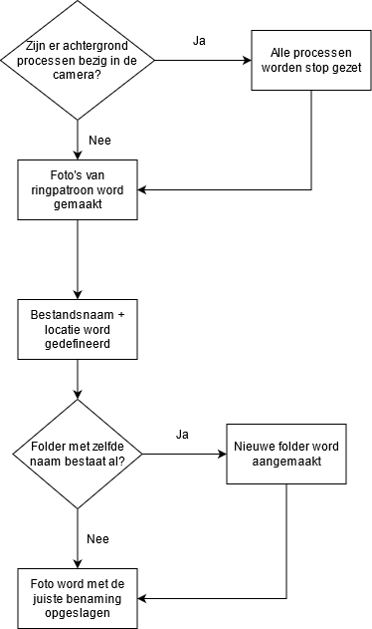

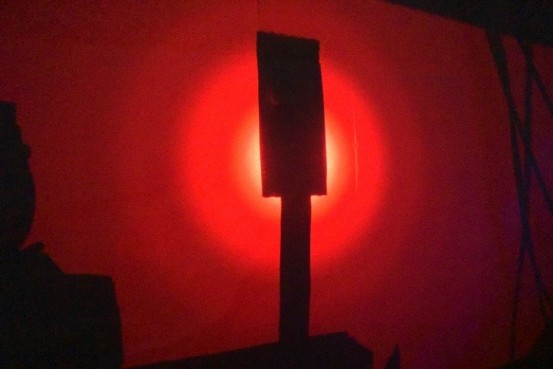

Figuur 4: Foto van ringpatroon

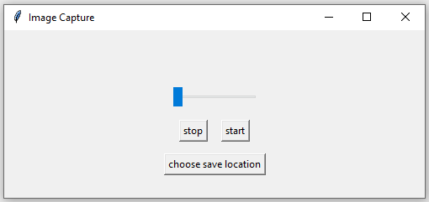

Figuur 3: Flowchart camera-script

Figuur 5: UI image capture app

Voor dit project word er een Nikon-camera gebruikt. Deze camera is normaal niet bedoeld voor zulke projecten, maar desondanks biedt het zeer kwalitatieve foto’s aan waardoor deze alsnog gebruikt kan worden. Deze camera is bedoeld om manueel bediend te worden, maar omdat het handiger is om zoveel mogelijk van het project te automatiseren, is het de bedoeling om een script te schrijven dat ervoor kan zorgen dat de camera alsnog softwarematig bediend kan worden.

Voor dit script is er een Python bibliotheek genaamd “gphoto2” gebruikt. Deze bibliotheek is speciaal ontworpen om te kunnen communiceren met DSLR-camera’s zoals de Nikon 1 J4 die gebruikt wordt in dit project. De code kan teruggevonden in de Github-repo van dit project.

Op fig. 3 is eenvoudig te zien hoe dat de script in zijn werk gaat. In de code wordt er eerst voor gezorgd dat eventuele processen die in de camera bezig zijn volledig stop worden gezet, zodat die geen conflicten geven met de foto’s die op dat worden gemaakt. Hierna wordt er door de datetime.now-functie voor gezorgd dat de exacte datum en tijd van de gemaakte foto mee in de benaming van die foto kan toegevoegd worden. Op fig. 4 kan gezien worden hoe dat zo een foto van een ringpatroon eruitziet en op fig 5. hoe dat de applicatie eruit ziet.

Na dat dit gebeurd is, wordt er een foldernaam waar de foto’s in opgeslagen gaan worden gedefineerd en ook de locatie waar dit deze opgeslagen zullen worden. Er wordt ook gecheckt of dat er niet al een folder met dezelfde benaming bestaat om overschrijving en permanent verlies van gemaakte foto’s te voorkomen. Eenmaal dit allemaal geregeld is, gaat de camera beginnen met foto’s te trekken op een ingestelde snelheid. Deze foto’s worden telkens op de vooraf gedefinieerde locatie opgeslagen.

## Intensiteitsdiagram plotten via ringpatroon foto

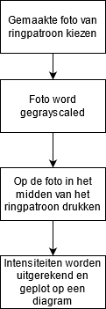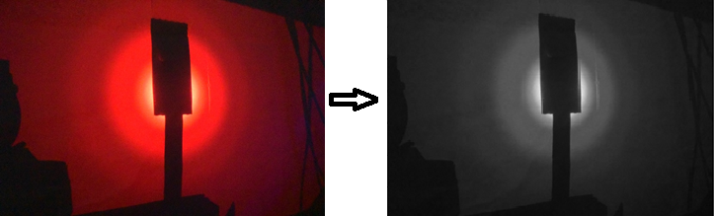

Figuur 7: Ringpatroon in gegrijstint

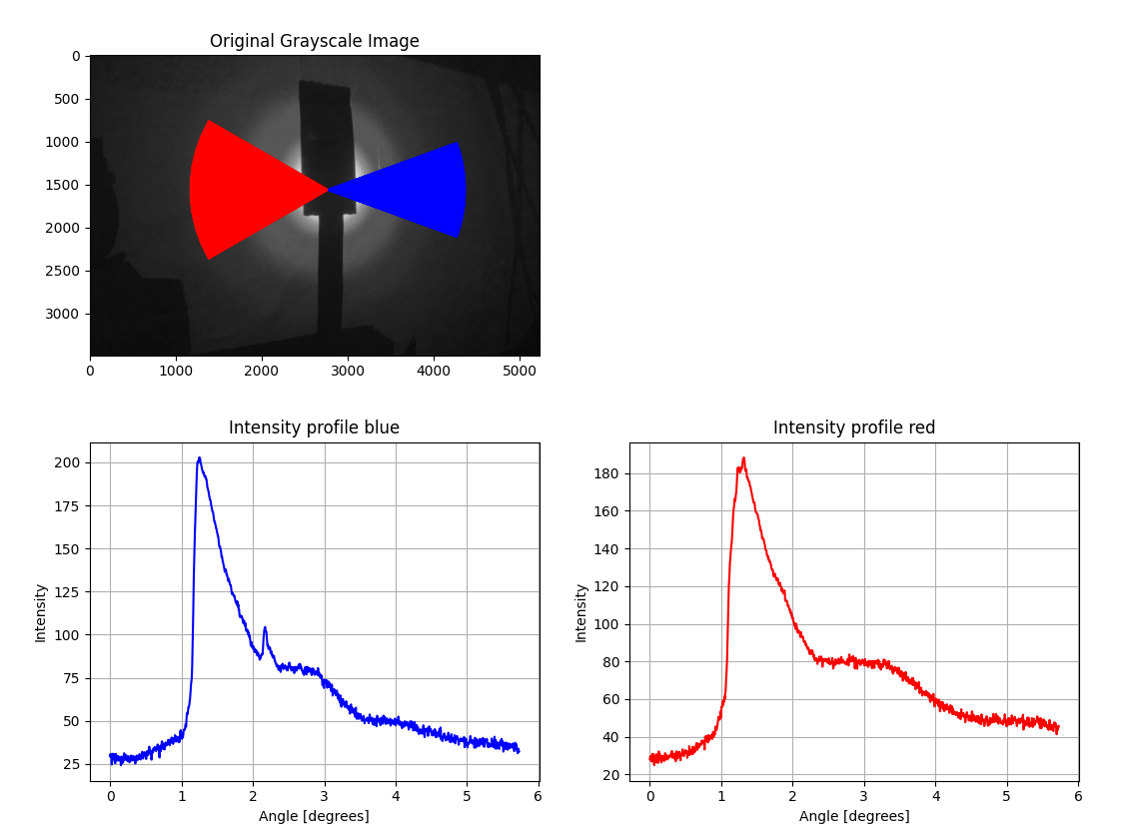

Figuur 6: Flowchart ringpatroon Python-script

Figuur 8: Ringpatroon intensiteitsdiagrammen

Nadat er een foto de ringpatroon is gemaakt moeten hier de intensiteiten uit worden gehaald. Deze worden vervolgens geplot op een grafiek. Op fig 6 is de werking van de script eenvoudig te zien. Op het begin van de script wordt er een pixelgrootte gedefinieerd. Dit word gedaan zodat de aantal pixels die gebruikt zijn geweest voor de intensiteiten te meten bepaald kunnen worden.

Vervolgens word de afstand van de camera tot de muur waarop de ringpatroon te zien is gedefinieerd. Hierna word doormiddel van een wiskundige functie genaamd boogtangens ervoor gezorgd dat enkel de intensiteiten binnen een bepaalde hoek gemeten worden.

Het pad waar de foto opgeslagen is geweest moet gegeven worden zodat de script de juiste foto kan inladen. Nadat de foto ingeladen krijgt deze door behulp van een beeldverwerkings functie grijstinten zoals te zien op fig. 7. Nadat dat dit gebeurd is moet de gebruiker op het midden van de ringpatroon klikken. De script begint dan met het berekenen van de verschillende intensiteiten, dit kan soms enkele seconden duren.

Wanneer dat alle intensiteiten berekend zijn worden deze vervolgens geplot op diagram. Zoals op fig. 8 te zien is zijn de intensiteitsdiagrammen ongeveer hetzelfde. Dit is meer dan normaal omdat de ringpatroon een series van cirkels is dus deze diagrammen horen ook hetzelfde te zijn.

## Perspectief transformatie applicatie

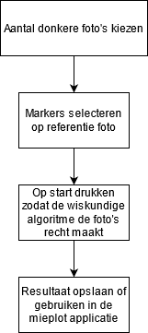

Figuur 9: Flowchart Perspectief transformatie app

Op fig 9. Is op een simpele manier uitgelegd hoe dat de applicatie gebruikt moet worden. In deze applicatie worden de foto’s die gemaakt zijn geweest met de camera recht gemaakt. De reden waarom dit moet gebeuren is omdat de foto’s op een bepaalde hoek worden gemaakt omdat de camera natuurlijk niet recht tegenover de ringpatroon kan gezet worden. Natuurlijk gaan er heel veel foto’s gemaakt worden wanneer dat er testen worden uitgevoerd, daarom vraagt de applicatie zoals te zien is op fig 10. bij het opstarten om de aantal foto’s aan te geven die rechtgetrokken moeten worden.

De eerste foto die geselcteerd moet worden is een referentie foto waarop markers zichtbaar zijn zoals te zien is op fig 11. Via deze foto worden alle andere foto’s recht getrokken door verschillende wiskundige algoritmes. Eenmaal dit gedaan is kan je de output foto gebruiken fig 12 in de mieplot applicatie.

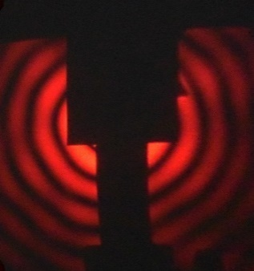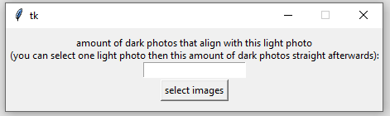

Figuur 10: Aantal foto's kiezen

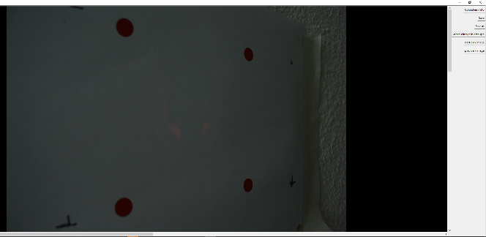

Figuur 11: Referentie foto met markers

Figuur 12: Rechtgetrokken foto

## Mieplot python applicatie

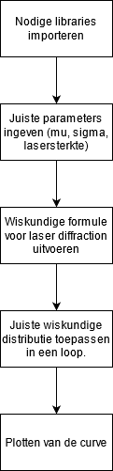

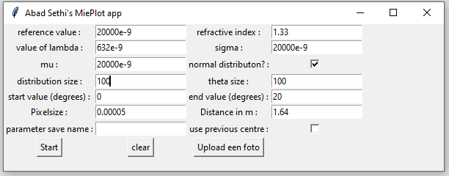

Figuur 11: Mieplot app parameters ingeven

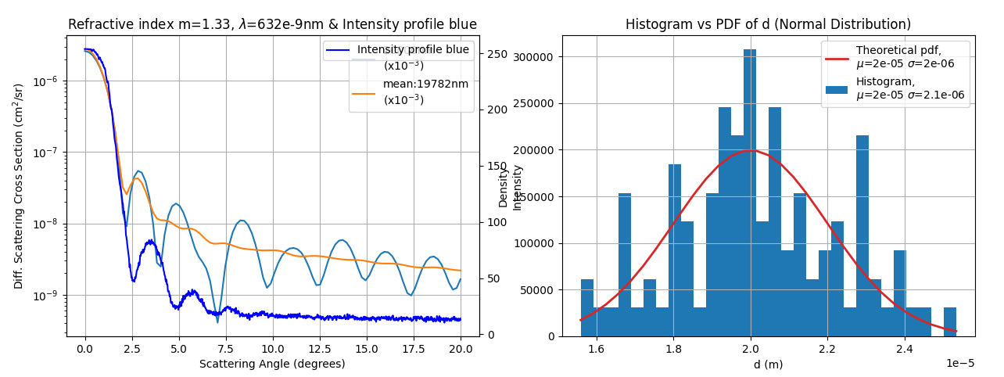

Figuur 12: Mieplot app output

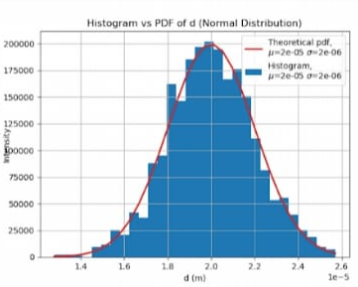

Figuur 10: Flowchart script intensiteitsdiagram theoretisch

Uit de vorige script is succesvol de gevraagde intensiteitsdiagram gehaald. Nu is het de bedoeling om deze te kunnen vergelijken met een intensiteitsdiagram die gegenereerd is door theoretische parameters. Door te spelen met de parameters o.a mu, sigma en *refractive index* kan er een diagram geplot worden die voor een groot deel overeenkomt met de diagram die met behulp van de ringpatroon foto is verkregen. De reden dat deze met elkaar vergeleken moeten worden is, dat als de juiste parameters gekend zijn die een zelfde resultaat geven als de ringpatroon intensiteitsdiagram, hieruit verder zeer gemakkelijk de diameter van de druppels bepaald kan worden.

Op fig. 10 is op een eenvoudige manier te zien hoe dat de script in zijn werking gaat. Als eerste worden de nodige bibliotheken geïmporteerd. Hierna moet de gebruiker de paramaters: mu, sigma, lasersterkte en *refractive index* ingeven zoals te zien is op fig 11. Hierna worden de wiskundige formules die voor *laser diffraction* worden gebruikt toegepast. Vervolgens word de juiste wiskundige distributie, lognormal of gaussian gekozen door de gerbuiker en deze word in een loop toegepast. Nadat dit gedaan is wordt er de uiteindelijke curve geplot (lichtblauw = zonder distributie en oranje = met distributie toegepast) samen met de curve die uit de ringpatroon werd gehaald. Als de curves die te zien zijn op fig 12. ongeveer hetzelfde zijn betekent het dat de ingegeven parameters ook hetzelfde zijn voor de donker blauwe curve. Uit deze verschillende parameters kan uiteindelijk dan ook wiskundig de druppelgrootte bepaald worden.

# Discussie

## Keuze camera

Voor de keuze van de camera werd er gekeken naar verschillende mogelijkheden. De keuze bestond uit de DSLR-camera en een camera die gemaakt is speciaal voor de Raspberry Pi. Uit verschillende testen bleek dat de kwaliteit van de foto’s die met de DSLR-camera werden gemaakt veel beter waren dan die van de Pi-camera. Zelfs met het proberen van verschillende lenzen op de Raspberry Pi waren de foto’s niet goed genoeg voor de doeleinden die nodig waren.

## Keuze programmeertaal

De realisatie van de scripts kon gebeuren met verschillende programmeertalen. De keuze was voornamelijk tussen Python of C++. Beide talen bieden hun eigen voor-en nadelen aan. Voor het schrijven van de scripten van dit project is gebruik gemaakt van Python. Hieronder staan enkele redenen waarom hiervoor gekozen is.

* Zeer eenvoudige syntaxis in vergelijking met Java-, C- en C++.
* Het wordt vaker gebruikt voor *Machine Learning, Deep Learning* en AI in het algemeen.
* Zeer nuttig bij data-analyse en visualisatie.
* Uitgebreide *libraries* en handige tools voor ontwikkelaars/programmeurs.
* Python is cross-compatibel.
* Python heeft zijn automatisch geïnstalleerde shell.
* In vergelijking met de syntax van C++ is python gemakkelijker te schrijven en te debuggen. Daarom is de broncode relatief eenvoudiger te onderhouden.
* Python code kan op verschillende systemen gemakkelijk uitgevoerd worden.
* Python wordt geleverd met veel vooraf gebouwde *libraries*, wat tegenover C++ de ontiwikkelingsproces eenvoudiger maakt.
* Python helpt je om complexe algoritmes eenvoudiger te maken. Omdat het intern omgaat met geheugenadressen.
* Python biedt een interactieve shell die je helpt om de dingen te testen voordat het daadwerkelijk wordt geïmplementeerd.
* Python biedt database-interfaces voor alle belangrijke commerciële DBMS-systemen.
* Ondersteunt imperatieve en functionele programmering.
* Python staat bekend om zijn gebruik in IoT. [4]

Dus in het kort is Python een objectgeoriënteerde programmeertaal op hoog niveau. Het heeft ingebouwde datastructuren, gecombineerd met dynamisch binden en typen, waardoor het een ideale keuze is voor snelle applicatie-ontwikkeling. Deze taal was dus de ideale keuze voor dit project.

## Keuze applicatie of webapplicatie

De scripten zijn uiteindelijk omgevormd tot een applicatie als .exe bestand, zodat de gebruiker deze kan downloaden op zijn/haar pc en meteen kan gebruiken. De reden waarom dit een belangrijke keuze was omdat beide enkele voordelen hebben.

Als er zou gekozen worden voor een webapplicatie dan zou via een link de applicatie gedeeld kunnen worden en zou het downloaden niet meer nodig zijn. Maar dit zou een heel grote compromis van snelheid betekenen omdat de script heel veel complexe wiskundige berekeningen moet uitvoeren tot het bekomen van de resultaat.

Daarom is er gekozen voor een applicatie die onafhankelijk van het internet op de computer kan gerunt worden.

# Conclusie

Door het doen van grondige onderzoek over *spraycoaten* en dergelijke technieken werd het belang van het vinden van de druppelgroottes alsmaar duidelijker.

Door het weten van deze parameters kunnen een heel aantal dingen die tijdens het *coating proces* gebeuren beter begrepen worden. De applicatie om geautomatiseerd foto’s te kunnen maken via de Raspberry Pi werkt volledig.

Het problem dat de foto’s op een hoek werden gemaakt is ook volledig opgelost door de perspectief transformatie applicatie. Er kunnen meerdere foto’s tegelijkertijd rechtgetrokken worden wat het gehele test process veel sneller maakt.

Natuurlijk moeten er ook visuele resultaten te zien zijn. Deze worden verwezenlijkt doormiddel van de MiePlot applicatie. De gebruiker kan verschillende parameters kiezen en gebaseerd op die parameters worden er verschillende curves geplot. Door de curve die uit de ringpatroon word gehaald te leggen op de curve die gemaakt word doormiddel van de ingevoerde parameters kan er van uitgegaan worden dat de praktische curve dezelfde parameters heeft als deze twee met elkaar overeenkomen.

Alle applicaties die gemaakt zijn in dit project hebben nog heel veel potentie om groter te worden door verdere ontwikkelingen die de gebruiker nog meer flexibiliteit kunnen geven.

# Referenties

|  |  |
| --- | --- |
| [1] | OAbot, "Laser diffraction analysis," Wikipedia, 17 Mei 2021. [Online]. Available: https://en.wikipedia.org/wiki/Laser_diffraction_analysis. [Accessed 13 Mei 2021]. |
| [2] | "Laser Diffraction (LD)," malvernpanalytical, [Online]. Available: https://www.malvernpanalytical.com/en/products/technology/light-scattering/laser-diffraction. [Accessed 14 Mei 2021]. |
| [3] | "Innovation by Design: What Makes Ultrasonic Nozzles Unique?," sono-tek, [Online]. Available: https://www.sono-tek.com/ultrasonic-coating/how-ultrasonic-nozzles-work/. [Accessed 15 Mei 2021]. |
| [4] | pratiksha6294, "Difference between Python and C++," geeksforgeeks, 31 Maart 2020. [Online]. Available: https://www.geeksforgeeks.org/difference-between-python-and-c/. [Accessed 16 Mei 2021]. |